Tatyana_Borisova@atlantconsult.com

from Алена Лындова
В системе деактивировались объекты из-за следующего переноса:
12.11.20 09:40:08 SBWK900460 100 A.EKIMENKO
Удаление атрибутов навигации признака BPAYT000 затронуло ряд объектов BW в рамках программы лояльности - все они стали неактивными.

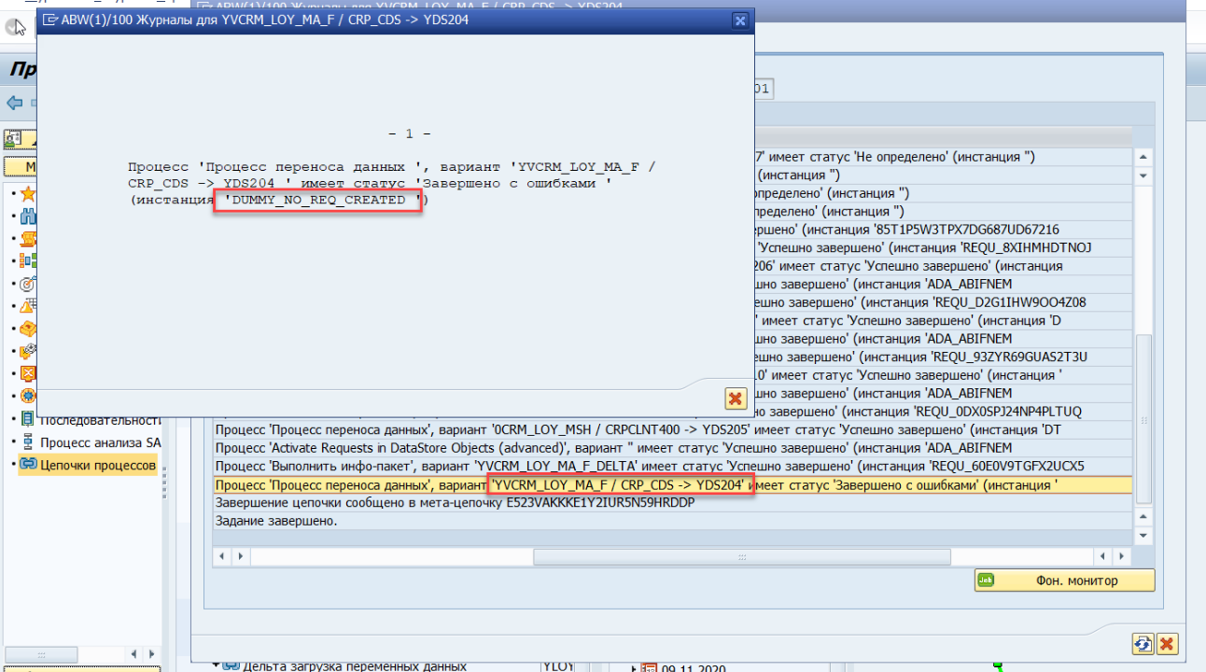
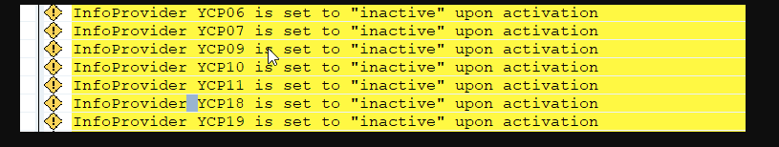
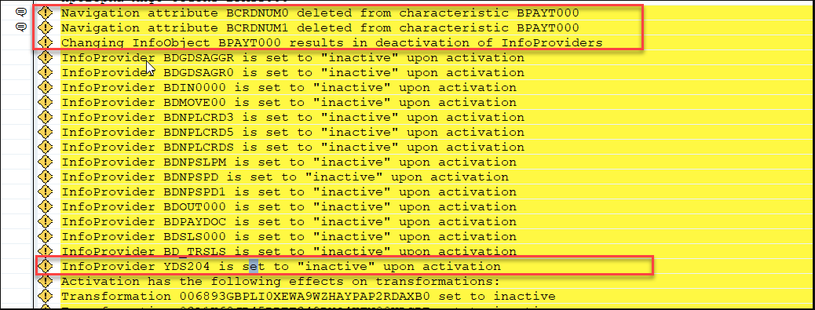

from Tatyana_Borisova
− Эти вью (system-local.bw.bw2hana) должны сгенерироваться в исходной системе при активации объекта.

Info 1.
Package system-local is meant for local objects which are not intended to be transported. It means that all its sub-packages are also by definition not transportable and so cannot be attached to a delivery unit. It means that SAP HANA entities contained in a Package below system-local cannot be transported between SAP systems ( https://blogs.sap.com/2013/06/18/how-to-transport-abap-for-sap-hana-applications-with-htc/).

− Что касается ошибок по инфо-объекту.
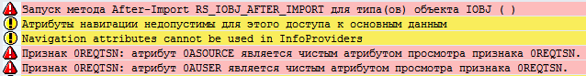

Procedure

First make attribute 0ASOURCE a navigation attribute for characteristic 0REQTSN (audit characteristics) or make attribute 0ASOURCE into purely a display attribute for characteristic 0REQTSN.

− Давайте сделаем эти 2 атрибута навигационными и перенесем.

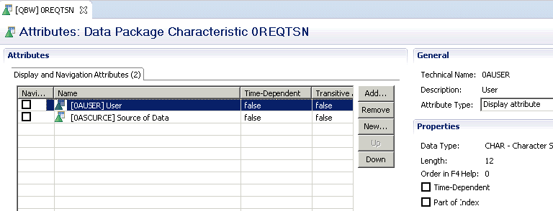

Справочно

Audit - https://help.sap.com/viewer/ccc9cdbdc6cd4eceaf1e5485b1bf8f4b/7.5.12/en-US/dcb53b1494154ba7b80fca342a635f70.html

You can use audit data to monitor changes to an InfoProvider's transaction data and who made these changes. You can use the audit information to design queries that depict the change history in the form of delta values and thus also as absolute values.

Using Audit Characteristics in Providers

ADSO with the modeling property All Characteristics are Key, Reporting on Union of Inbound and Active Table
The prerequisite for this is that the Show Audit Characteristics in Query property is set in a CompositeProvider containing the ADSO.
The audit information is updated via the request and can be included in queries via the navigation attributes.
The following InfoObjects are used -
- Time stamp (отметка времени) - 0REQTSN (Текущий номер транзакции запроса), has the same role as 0ATIMSTMP in the InfoCube.
- User - navigation attribute 0REQTSN__0AUSER, has the same role as 0AUSER in the InfoCube.
- Data source - navigation attribute 0REQTSN__ 0ASOURCE, has the same role as 0ASOURCE in the InfoCube.

− Нашла ноту, не совсем 1:1 что нам надо, но описывается схожая проблема с включением атрибутов навигации - https://launchpad.support.sap.com/#/notes/2417227

This is because the value of ATTRITP field in table RSDBCHATR for entries that CHABASNM = 0REQTSN are DIS.
The values can be checked with the following steps -
1. Open Table RSDBCHATR with T-Code SE16.
2. Enter CHABASNM = 0REQTSN
3. Will find the following entries –

CHABASNM | OBJVERS | ATTRINM | POSIT | ATTRITP
0REQTSN | A | 0ASOURCE | 2 | DIS
0REQTSN | A | 0AUSER | 1 | DIS
0REQTSN | D | 0ASOURCE | 2 | DIS
0REQTSN | D | 0AUSER | 1 | DIS
0REQTSN | M | 0ASOURCE | 2 | DIS
0REQTSN | M | 0AUSER | 1 | DIS

The correct value of field ATTRITP is NAV.

− Можно попробовать так сделать атрибуты навигационными, но после обновления системы все скорее всего вернется в исходное положение, так как наш уровень системы выше, чем описывается в ноте 2395813 - InfoObjects from technical content cannot be modified (на которую ссылается предыдущая нота).

Tatyana_Borisova

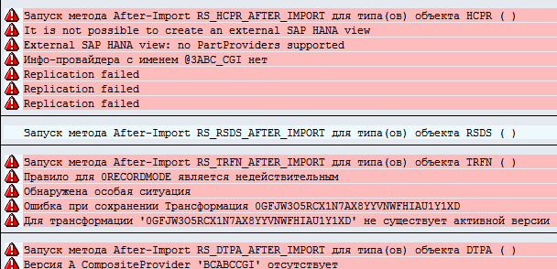

− У вью BDREFGDS в узле semantic на вкладке view properties в поле analytic privileges у вас что?

I
- SQL Analytic Privilege ('prɪv(ə)lɪʤ)

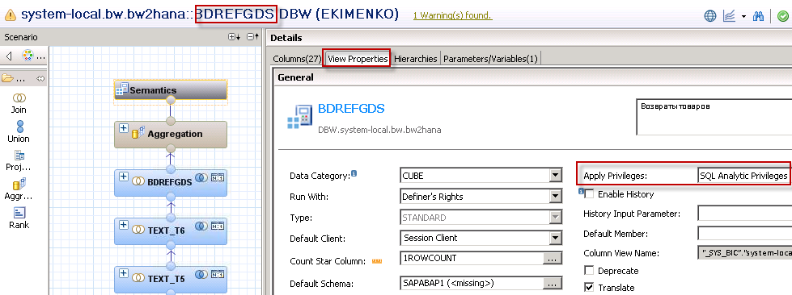

Tatyana_Borisova
− Запросы можно импортировать повторно в систему (чтобы не собирать заново все объекты) –

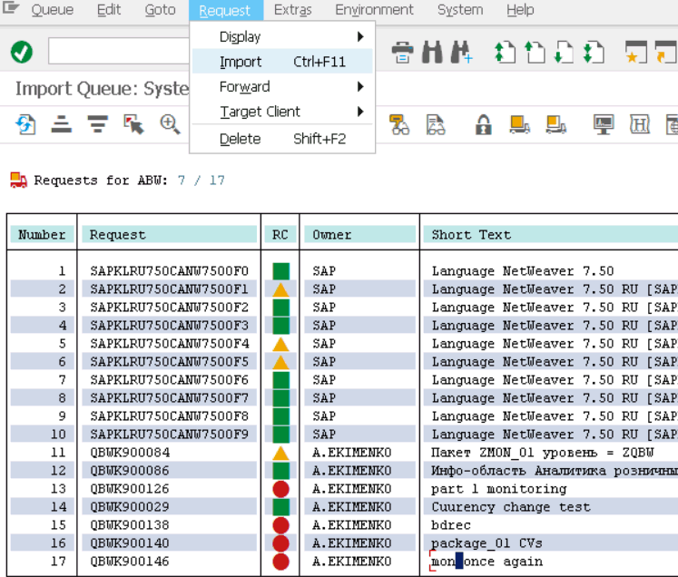

I

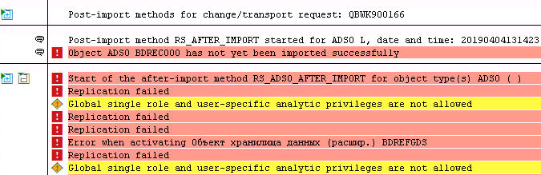

Tatyana_Borisova
− https://launchpad.support.sap.com/#/notes/2695442

2695442 - Replication failed RS2HANA_AUTH234 when activating or transporting BW Object

Due SAP Note 2604161, it is not possible to have Global single role and user-specific analytic privileges are not allowed. Resolution
Review and change your settings in transaction RS2HANA_VIEW - .

https://launchpad.support.sap.com/#/notes/2604161 -

2604161 - Generation of user-specific analytical privileges not possible

Symptom
In transaction RS2HANA_VIEW, you have activated the option "SQL AP with subselect".

After the replication of the analysis authorizations, you notice an increased runtime during the preparation or execution of the SQL statements that access the generated external SAP HANA views.

Solution
Once you have implemented this SAP Note, you can use transaction RS2HANA_VIEW to switch the replication of the analysis authorizations as analytical privileges to SAP HANA to the generation of user-specific analytical privileges instead of generic privileges. To do this, enter one of the following values into the field labeled with "SAP Note 2604161" -
" ": Corresponds to the previous setting, "SQL AP with subselect" deactivated
"S": Corresponds to the previous setting "SQL AP with subselect" activated
"U": User-specific analytical privileges
The use of "U" reduces the runtimes for the preparation and/or execution of an SQL query that uses generated external SAP HANA views.

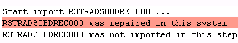
R3TRADSOBDREC000 was repaired in this system

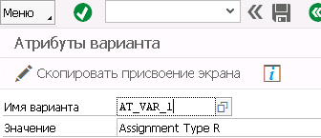

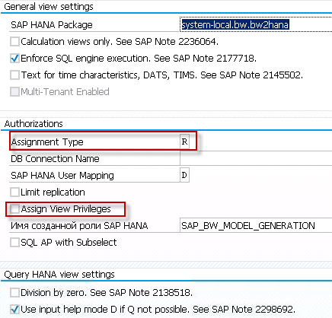

I

− По BDREFGDS при попытке его ручной активации в ABW -

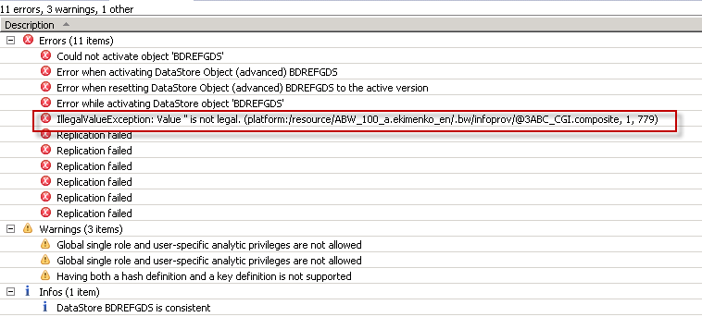

@3ABC_CGI – это TransientProvider.

TransientProvider cannot be transported - You need to create the TransientProvider/analytic index in the system where it is required.

BDREC000

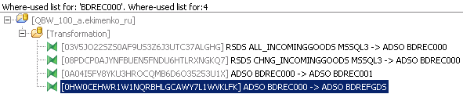

BDREFGDS

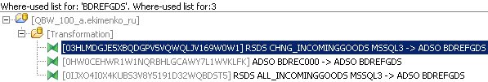

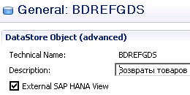

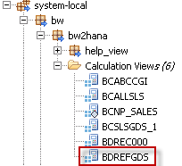

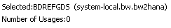

Tatyana_Borisova
Проанализировали тут с коллегой, кроме того, как создать в целевой системе то, что не переносится - наверное, других вариантов нет.
И еще вот нашла, что с 2Н должно быть.

CompositeProvider (HCPR) based on HANA Model
As already mentioned above, with SAP BW 7.4 SPS5 and higher, it is recommended to create CompositeProviders (HCPR) based on Hana Models Instead of "publishing” HANA models
. Transaction rsrts_odp_dis
- The technical name of this kind of Transient Provider (based on a HANA model) always starts with "2H" followed by the technical name of Package and Calculation View
- On the Charactenstics and Key Figures tab pages, you can assign BW infoObjects to the fields. This means that the transient info objects inherit their Meta- and Masterdata, e.g. the attributes of the referenced infoObject can be displayed in the query (and also used as navigation attributes). It also means the authorizations on these InfoObjects are taken into account. SIDs are created for any master data values that do not exist in the BW system! See also Setting 'User Confirmed Referential Integrity’.

Еще одно предположение, что это из-за созданного аналитического индекса, мы думаем, что надо создать его в целевой системе и попробовать перенести композит еще один раз, так как на него и ругается система при переносе.

Скажите, а бекс-запросы удалось перенести?

I
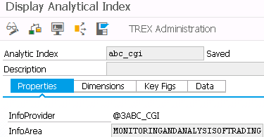

Analytic Index создается в тр. RSA1.

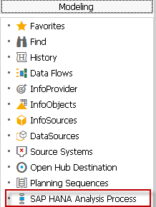

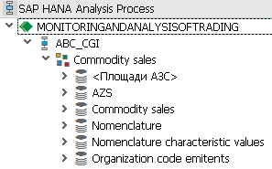

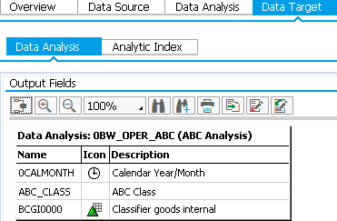

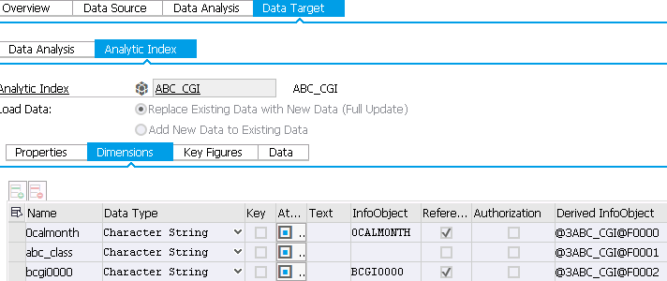

If you have set the Reference InfoObject flag for the dimension, the properties of the characteristic will be used for the analysis, meaning that display attributes and hierarchies can be used.

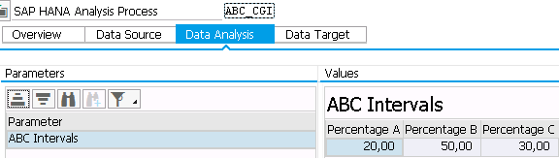

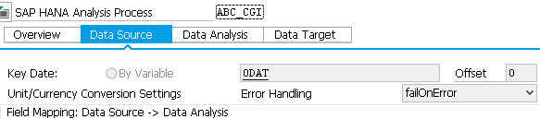

В ITEM
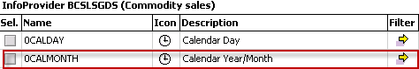

В VALUE

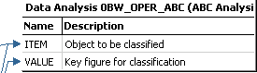
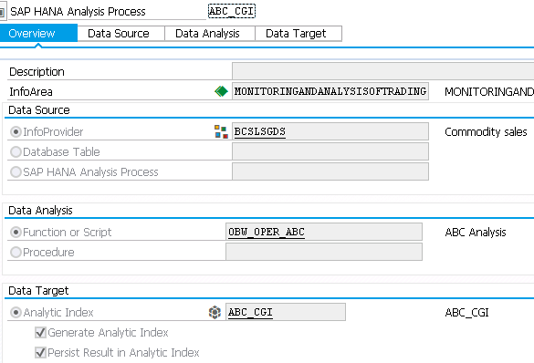

BCABCCGI

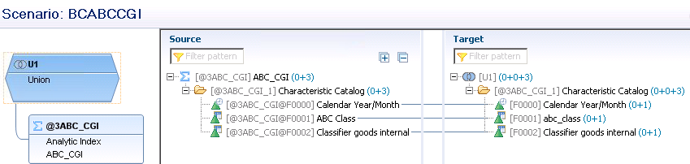

BDNPSLPM

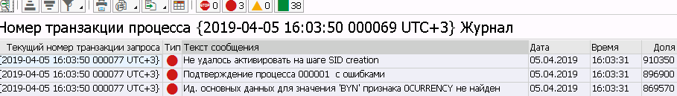

ABW
Тр. OB08

QBW

QBW
Тр. OBBS

I
− Как добавить в запрос курсы пересчета валют?

Tatyana_Borisova
Попробуйте через обмен глобальными параметрами в настройках исходной системы, но необходимо, чтобы она была заведена.
Для примера скинула вам как это должно выглядеть, скрин брала у нашего другого клиента

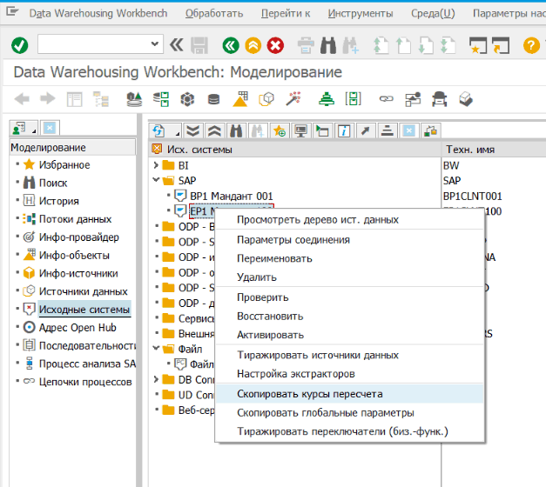

Или же завести курсы руками в ob08 если надо ввести только 1 курс пересчета 10 000 byr в 1 byn.

Кузнецов
Что касается именно ошибки базы, пока я только могу сказать, что hana не справилась в это время с нагрузкой. И в соответствии с настройками распределения загрузки когда ожидание в очереди отдельных SQL запросов отдельных превышает установленный лимит либо другие параметры - выдает ошибку – 1038: rejected as server is temporarily overloaded.
Настройки лимитов для обработки очереди сейчас вот такие (например, таймаут ожидания в очереди - максимум 10 мин, максимальное число запросов - 10000, в очередь становятся запросы при cpu utilization 90.
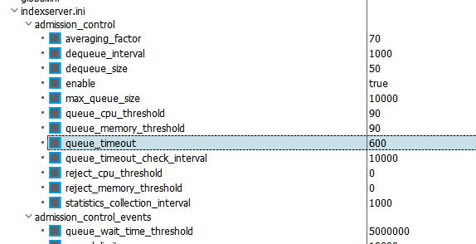

В принципе загрузка CPU, например, с 6 до 7 превышала иногда 95%, т.е. какие-то запросы в очередь попадать могли и потом отваливаться по таймаут.
Сидоренко
Пики CPU с 6 до 7 постоянные, в это время идет формирования отчетности для рассылки.

Кузнецов
Надо смотреть на уровне HANA, именно БД не справляется в момент нагрузки - ошибка про это, дело не в конкретном отчете. Конкретно сейчас BQALL в начальной развертке моментально выполняется.
Как вариант каких-то конкретных действий со стороны BW - можно попробовать отключить режим параллельного выполнения в свойствах bex (это если bex используется только для рассылок, а не пользователями напрямую.)

I
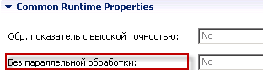

Так будет медленнее выполняться (не параллельно несколько запросов к элементам композита, а только один), но меньше грузить базу. Для рассылок обычно это нормально т.к. время не критично.
Но в целом надо со стороны HANA мониторить и определять какие запросы грузят базу, потом их оптимизировать, либо разносить по времени.

Кузнецов
По поводу ошибки дельты - это из технических цепочек по загрузке статистики BW -0TCT_*. Там нет успешной инициализации, поэтому дельта пакет не выполняется и даёт ошибку, говорящую о том, что пытаемся грузить дельту не проведя успешную инициализацию.
Вот эту цепочку гляньте, например (ниже скрин). Они обычно создаются и планируются на выполнение в ходе активации технического содержимого BW при начальной настройке.
Эти цепочки либо надо корректно проинициализировать (выполнить пакеты инициализации), либо убрать из планирования если статистика не используется.
Обычно рекомендуется загружать для возможности анализа этих данных, но можно и отключать если ресурсов и места не хватает (см. настройки в транзакции RSDDSTAT).
Данные эти нужны, например, для транзакции st03n и bex отчетности по статистике (статистика выполнения bex и статистика загрузок данных). Надо учитывать, что в процессе инициализации могут подгрузить существенный объём.

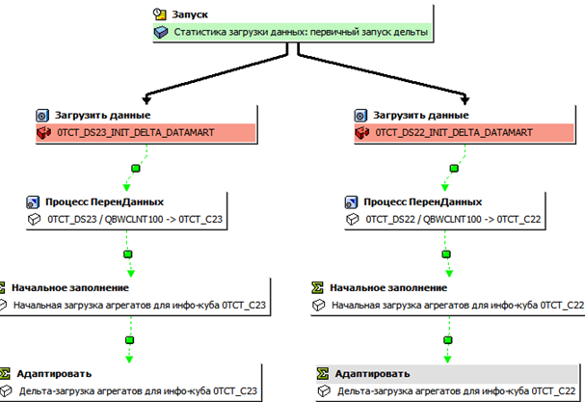

Цепочки
- 1:00 ежедн.
- 1:00 ежедн.
- 1:00 ежедн.
- 1:00 ежедн.
- 1:00 ежедн.

Кузнецов
По удалению журнала - BW считает что запросы не обновлены дальше по потоку.
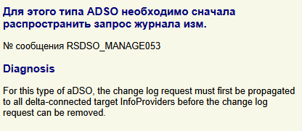

Вот для BDSLS000
Все запросы после 17-го апреля обновлены не во все цели данных после данного aDSO, поэтому журнал изменений чистить не даёт. Это кстати логично, т.к. после очистки журнала запрос загрузки уже нельзя отправить дальше по потоку - информация о том какая дельта собственно туда должна пойти уже утеряна будет.
Похоже надо либо прогружать дальше во все цели, либо удалять трансформацию из этого aDSO в ненужные цели.
И потом уже удалять журнал
Непонятно правда почему раньше давал удалять, но может не было тогда еще трансформаций дальше по потоку?

I
Уже на этапе создания Remote Source – ошибка, что нет прав –
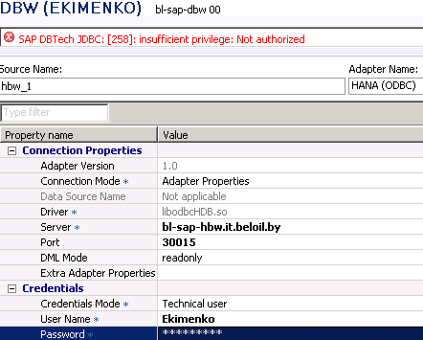

from Кузнецов
Нужны права на создание remote source.

I
Ксения создала remote sourсe hbw, но я его не вижу –
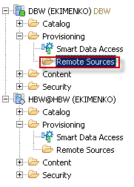

from Кузнецов
Нужно под пользователем под которым создавались remote source сделать –

GRANT CREATE VIRTUAL TABLE, CREATE REMOTE SUBSCRIPTION
ON REMOTE SOURCE "Remote source" to _SYS_REPO
GRANT SELECT, INSERT, UPDATE, DELETE, EXECUTE ON SCHEMA "<schema_name>" TO _SYS_REPO WITH GRANT OPTION;
<schema_name> - имя пользователя под которым создавались remote source
I
Создаю DataSource в qbw -

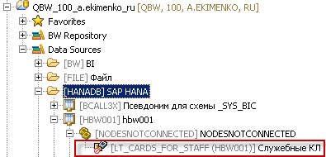

При его активации –

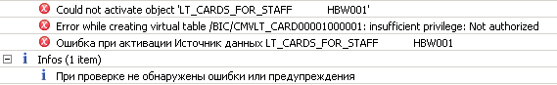

Насколько понимаю, нет прав на CREATE VIRTUAL TABLE для a.ekimenko.

Кузнецов
Надо трассировку полномочий в хане сделать смотреть кому и чего не хватает. Судя по сообщению да, нет прав на генерацию технической virtual table для источника.
В QBW делали через другой исходной системы - тип - логическая схема данных определенной схемы -
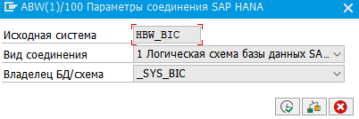
а уже в схеме _SYS_BIC был Calculation View на базе virtual table - не то чтобы это какой-то best practice, но работало.

I
В ABW пытаюсь активировать запрос на перенос для BDSLS000 и получаю

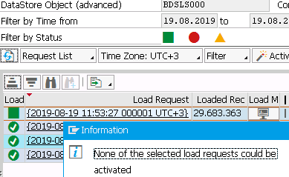

Кузнецов
Вот очень похоже на нужную ноту -
2821840 - RSDSO_MANAGE050 or RSDSO_MANAGE005 during request activation in an ADSO
Там ссылки на ряд нот, вплоть до SP17. У вас сейчас стоит SP14
Не 100%, но очень похоже на то.

Последняя версия ноты обновлена только-только - 9 октября 2019.
Она предполагает ручные действия после установки всех нот, упомянутых в ней.
В частности, из тех что не установлены сейчас (входят в SP15 и старше), нужно установить
2716063 - Improvements of RSPM housekeeping
2732065 - Double check if all requests that should be moved are below DM_ALL
2750461 - P15; RSPM; DTP: Filtering out deleted DTPs
2795595 - P23; ADSO; ODP; DMART: No invalidation of data mart if subscription is deleted
2820676 - Active load request displayed as deletable after note 2721605
После установки напишите мне, посмотрю дальше, там несколько возможных вариантов действий описано в ноте.

Версию SAP BW можно посмотреть так – Меню -> Система -> Статус

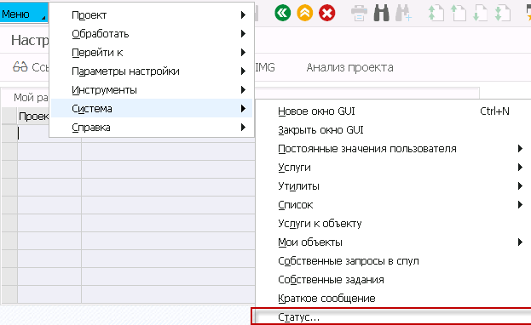

I
Ошибка при доступе к Bex
BW System QBW returned state 'DATA_ACCESS_PROBLEMS'. Message = Keyfigure: 4BCNP_SALES-BSVOL_T: has overflown.: Please check the data.
При десериализации возникла ошибка./Переполнение при преобразовании '15271200000826985816.1236691'.[XSLT Info: CLASSNAME = CX_SY_CONVERSION_OVERFLOW, PARAMNAME = ITAB, COLUMNNAME = Z____2745_SUM, RO
При десериализации возникла ошибка./Переполнение: при преобразовании '15271200000826985816.1236691'.: [XSLT Info: CLASSNAME = CX_SY_CONVERSION_OVERFLOW,: ...
PARAMNAME = ITAB, COLUMNNAME = Z____2745_SUM,: ROWNUMBER = 559]/[Target Field Info: ABAP Type =: P, Length = 13, Decimal = 10]/[Request Info:: ...
Object Name = "SAPABAP1"."0BW:BIA:BCNP_SALES", FM: Name = TREX_DBS_AGGREGATE]: :
Ошибка 1.699 возникла на сервере SAP HANA/BWA
Ошибка при считывании данных инфо-провайдера BCNP_SALES$X
При считывании данных возникли ошибки. Навигация возможна (Error: INF )

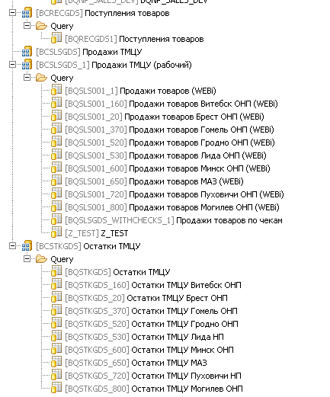

from Елена Линдова
Elena_Lyndova@atlantconsalt.com
Думаю, что нашла причину, почему на ABW запросы отрабатывают очень долго.
Если проверить композит, то появится следующее сообщение
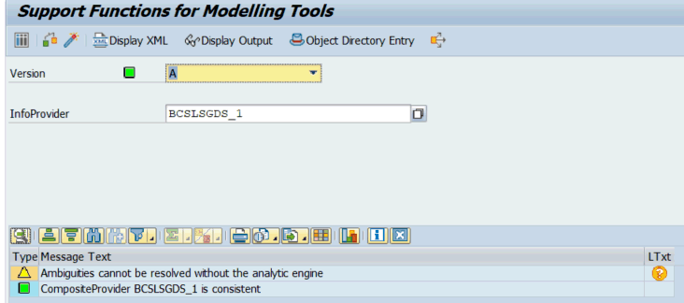
Про неоднозначные соединения можно прочитать здесь https://wiki.scn.sap.com/wiki/display/BI/HCPR+with+Non-Unique+Joins%3A+Analytic+Engine+needed.
Но основная мысль этого предупреждения заключается в том, что если в композите указаны join-ы с кардинальностью, к примеру, n:m, и для таких join-ов используется не весь набор полей из составного ключа ADSO (а только одно), то это приводит к так называемым неодназначным соединениям и некорректным результатам в запросе.
К примеру
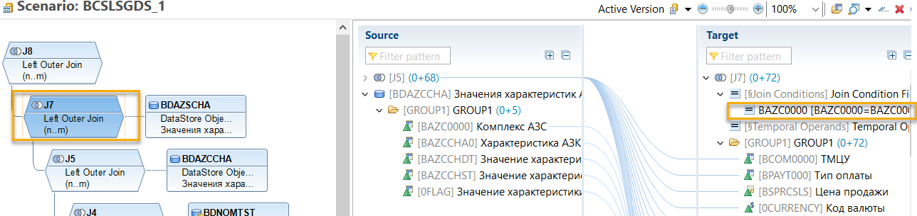
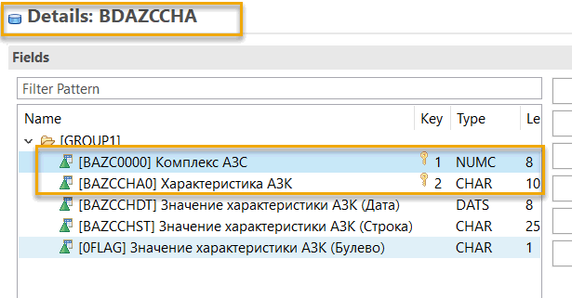
Версия BW на ABW уже включает в себя корректировку - при выполнении bex-запроса дополнительно запрашиваются поля из составных ключей ADSO (даже если эти поля не включаются в структуру bex-запроса), чтобы bex-запрос считал корректные показатели в таких случаях. Это, как следствие, приводит к тому, что время выполнения запроса заметно увеличивается, или он падает по тайм-ауту
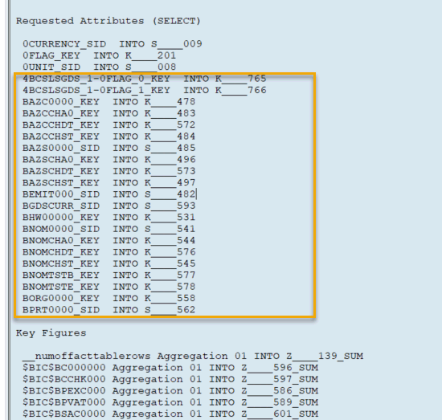
Аналогичный запрос на QBW, где патч не включает в себя данную ноту (№2623524), т.е. на QBW запросы отрабатывают достаточно шустро
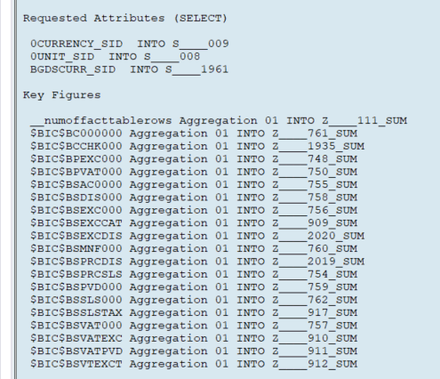
Но SAP выпустил новую ноту, которая должна решить проблему долгого выполнения запроса - https://launchpad.support.sap.com/#/notes/2769505 . Её нужно установить на ABW.

from Елена Линдова
Нота помогла, по крайней мере запрос BQSLS001_1 в RSRT отрабатывает за пару минут с полным набором данных (ранее он в принципе не выполнялся).
Список признаков в SQL-запросе значительно уменьшился
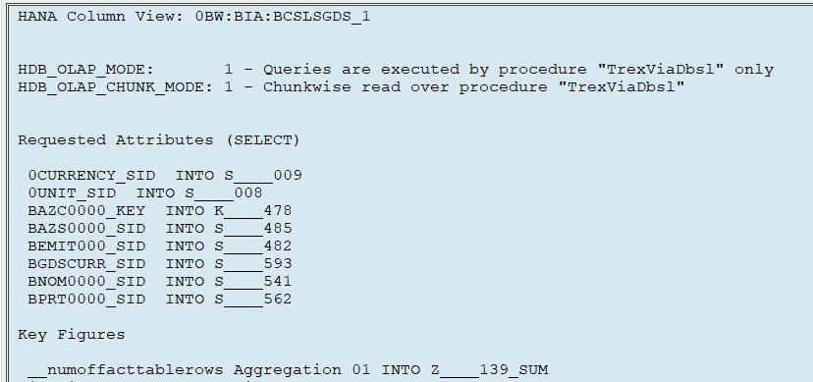
Но тем не менее при расчете показателей используются дополнительные признаки, которых нет в развертке, количество возвращаемых записей равно миллиону
Дело в том, что при моделировании композитов были использованы неоднозначные соединения. Прочитать про них можно, как я писала ранее, здесь https://wiki.scn.sap.com/wiki/display/BI/HCPR+with+Non-Unique+Joins%3A+Analytic+Engine+needed и здесь https://archive.sap.com/kmuuid2/60a4f17b-b6ac-2f10-f28a-81196103296b/CompositeProvider.pdf .
На ABW и QBW установлены разные версии компонента SAP_BW, поэтому в этих двух системах используется разный подход к выполнению bex-запросов, которые построены на композит-провайдерах с неуникальными джоинами.
На QBW следующая версия BW - SAPK-75104INSAPBW, она не включает в себя ноту 2623524, которая добавляет в sql-запрос все необходимые признаки для корректного расчета показателей, и, как следствие, запросы отрабатывают достаточно быстро (но не факт, что корректно). Ниже представлена часть запроса из QBW, в начальную развертку включаются только признаки валют:
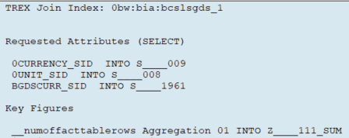
Таким образом, для расчета показателей bex-а возвращается 6 записей, или 6 возможных комбинаций значений признаков из SQL:
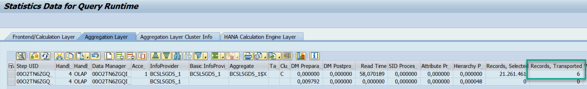
На ABW - версия SAPK-75014INSAPBW, которая уже включает в себя дополнения по корректному расчету bex-запросов (нота 2623524). Мы установили ноту 2769505, чтобы признаки не находящиеся в начальной развертке bex-запроса были убраны из SQL. Эта нота помогла, ведь запрос BQSLS001_1, который ранее попросту не мог отработать в RSRT, сейчас отрабатывает за пару минут, и в развертку я могу добавить признак "Тип оплаты":
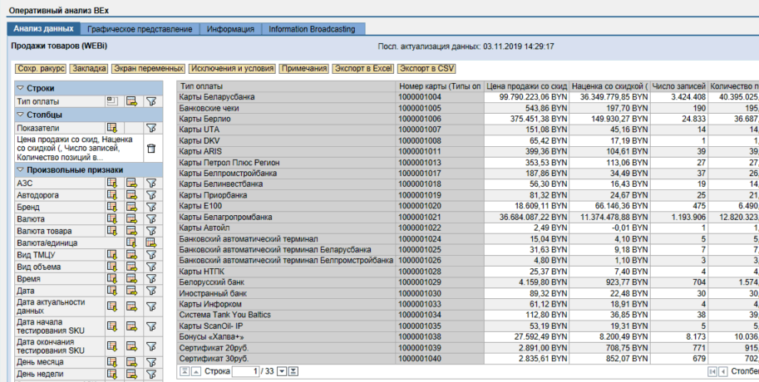
Количество полей в SELECT-е стало меньше, для сравнения:
было
стало
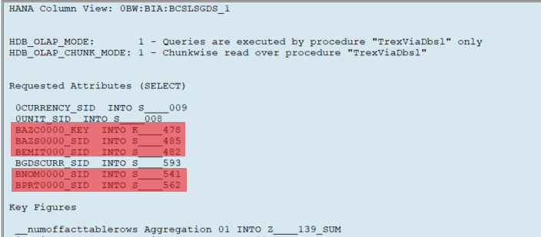
В SELECT-е остались только поля из неуникальных join-ов, определенных при моделировании композит-провайдера.
В результате для корректного расчета возвращается больше миллиона записей:
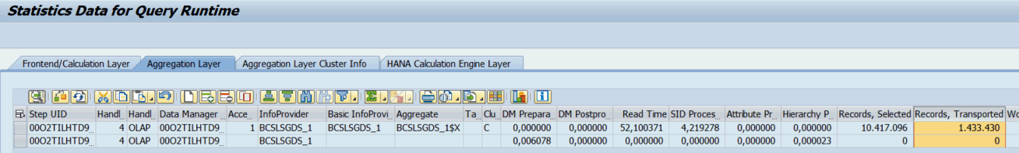
Судя по ошибке из вашего скриншота BOBJ не может обработать такое огромное кол-во записей.
Ниже представлен скриншот из https://archive.sap.com/kmuuid2/60a4f17b-b6ac-2f10-f28a-81196103296b/CompositeProvider.pdf
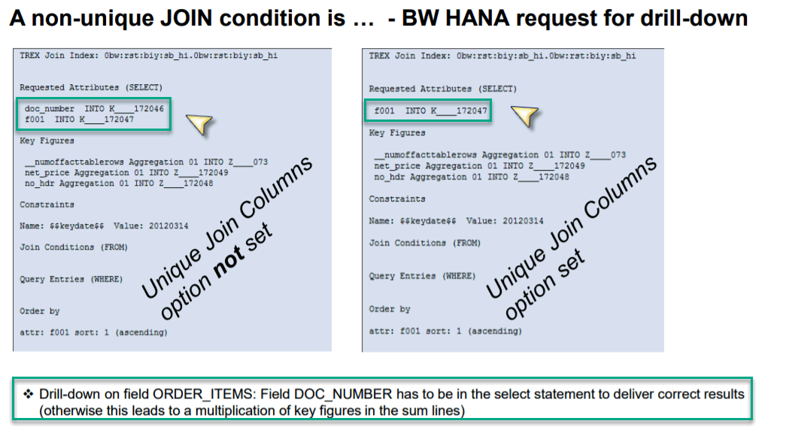
По сути ситуация, представленная в левой части скриншота, SQL-запрос на ABW, в правой части - на QBW. Т.е. при кардинальности соединений, не равных 1:1, чтобы корректно рассчитать показатели, система добавляет все поля из джоинов, это и приводит к замедленному выполнению запросов.
Поэтому в данном случае нужно или оптимизировать модель (к примеру, поменять кардинальность соединений),
или предпринять другие решения по обработке больших объемов данных, которые возвращают bex-запросы, примерные решения представлены здесь https://launchpad.support.sap.com/#/notes/1968598.
_from Кузнецов
В хане день недели – функция weekday().
В BW /да и в целом в SAP NW и абапе/ в стандарте нумерация дней недели 1-7 /тексты берутся из стандартной таблицы T246/.
Настройками это не регулируется, только если какой-то свой признак заполнять .
Мне кажется проще всего в хане использовать weekday('...') + 1 и всё.

_from Кузнецов
У нас отдельно есть сумма скидки YDISCOUNT, но не уверен на 100% учитываются ли в цене со скидкой сумма списанных бонусов или только скидка.
Сумму по позиции мы берём из loyd_ma_specattr-amount.
Сумму скидки расчитываем исходя из количества и разницы цен со скидкой и без, т.е.
Сумма скидки = product_quantity* (ZZ_INIT_PRICE - ZZ_PR_WITH_DISC) /все поля из loyd_ma_specattr/.
И вот вопрос учтены ли в скидке бонусы в рублях? Можем как вариант проверить на каком-то примере.

_from Evgeniy_Zhamoydin@atlantconsult.com
Да, учтены. ZZ_PR_WITH_DISC - это цена с учетом скидок по скидочным механиками и механикам использования бонусных баллов.
Если нужно, в системе есть данные, которые помогут определить источник возникновения скидки (таб. ZTLOYD_DSCNT_TXN).

_from Кузнецов
К сожалению, BW не поддерживает загрузку xlsx в фоновом режиме, только в диалоговом и только с рабочей станции пользователя. Так что заливка на сервер приложений тоже не поможет.
Т.е., идея в том чтобы сначала поместить файл на сервер приложений, а уже потом загружать из него в фоне. С рабочей машины пользователя в фоне в любом случае нельзя.
Обычно мы делаем примерно такую схему –
- Есть файловый какой-то ресурс, условно \\fileserver\folder\, туда какими-то способами попадает csv. Например, просто пользователь выкладывает, либо макросами VBA файл excel преобразуется в CSV и кладется туда.
- Базис на сервере BW монтирует эту папку и добавляет ее в список каталогов, т.е. она видна в al11 просто как папка. Для этого должен быть доступ с сервера BW к серверу с сетевой папкой.
- Далее эта папка уже доступна из инфо-пакета и там можно выбирать файл csv для загрузки.
Такой инфо-пакет уже без проблем можно использовать в цепочке в фоновом режиме. Без программ и т.п., просто обычная цепочка.
- Еще вариант поместить файл на сервер приложений - написать небольшую Z программу, которую будет запускать пользователь, подавать туда на вход csv и он будет попадать в определенную папку на сервере. Есть парочка SAP программ, но они обычно специфичные. Чтобы проверить просто сейчас - можно использовать транзакцию SXDA_TOOLS, добавлю к тикету пару скриншотов из которых понятно как ее использовать. Для теста залил файлик test.csv в директорию /usr/sap/tmp/, но вообще говоря надо отдельную специальную папку делать для таких целей.
Rem
В SXDA_TOOLS надо нажать COPY после заполнения полей как на скрине. Параметры там все равно какие, указаны просто потому что обязательные. А далее уже в открывшемся диалоге указать откуда и куда залить. Сервер презентации - это имеется в виду рабочая станция пользователя, сервер приложений - целевая папка на SAP BW.
- Третий путь - развернуть какой-то ftp (из дока я понял что какой-то у вас есть), и его папки тоже можно смонтировать в BW чтобы были доступны.

SXDA_TOOLS

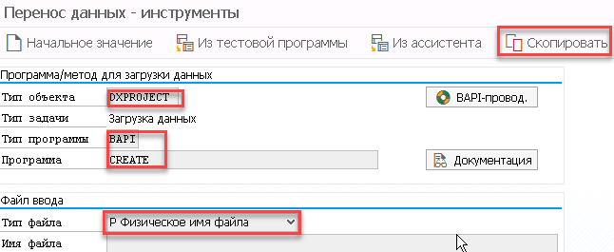

\\aup-fs\ivc\a.ekimenko\Цены на приграничных АЗС.txt

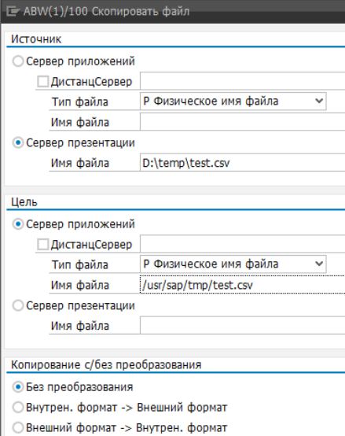

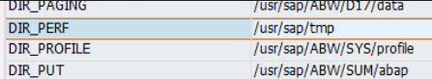

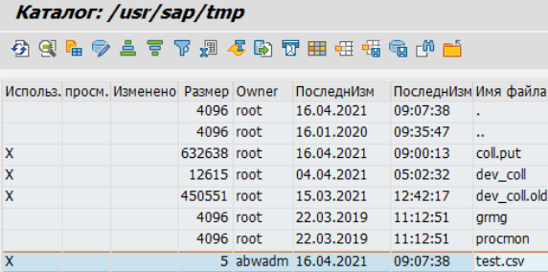

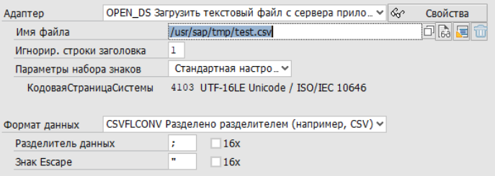

_from Кузнецов
В целом достаточно детально нюансы работы с al11 и файлами описаны в https://sapyard.com/a-to-z-of-al11-operations. Единственно упоминаются транзакции заливки другие /они в других модулях SAP были, в ABW нет/, в нашем случае это SXDA_TOOLS.
Если при открытии файла csv вы видите каракули/иероглифы в Excel, вам может помочь смена кодировки. Пересохраните файл следующим способом - нажав Сохранить как, нажмите на кнопку Сервис и выберите Параметры веб-документа. На вкладке Кодировка выберите Юникод (UTF-8) или Кириллица (Windows).
Analytic Indexes

ТранзакцииTransaction RSDD_LTIP provides you with an overview of all available analytic indexes.
Managing Analytic Indexes

https://help.sap.com/saphelp_nw73/helpdata/en/8d/9bdcb2b5e04772b727baaa1405e10f/frameset.htm

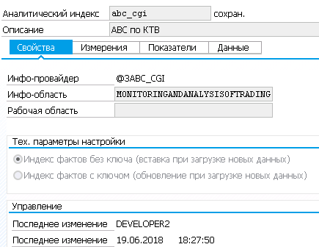

Измерения
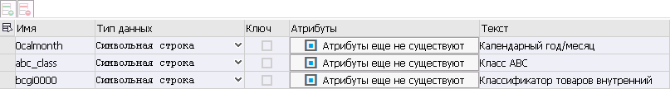
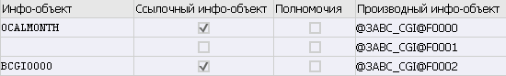

Показатели – нет

Данные -
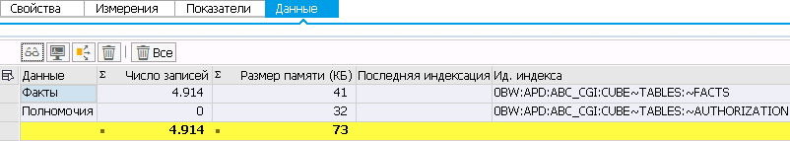

How to use Analytic Index as Data Provider

You can use the analytic index as a data provider with data saved in SAP HANA database for quick and flexible reporting and prototyping on which you can also build queries.

1. Go to transaction RSANWB and create analytic process by right clicking on GENERAL and select CREATE ANALYSIS PROCESS.

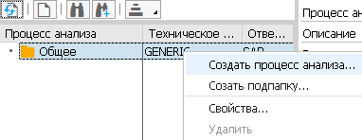

2. In the SOURCE FILE popup screen go to DATA SOURCE tab and choose to read from a flat file and select the DATA TARGET as ANALYTIC INDEX.

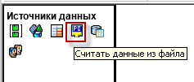

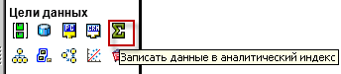

3. The ALAYTICAL INDEX DATA TARGET popup screen will show where you can enter the index ID and click CREATE button.

4. In this step you can choose dimensions and key figure or the SAP BW System will populate dimensions and key figures if it appropriate InfoObjects. After you click ACTIVATE and click BACK the next screen will show.

What BW tables are used for data loaded to Analytic Indexes in BW on HANA?

Dear Experts! Is there anyone who could clarify the issues arisen during our research on Analytic Indexes in BW on HANA? We recently researched the capabilities of Analytic Indexes in BW 7.3 on HANA and have failed to find the tables in BW 7.3 on HANA where exactly the data that gets into Analytic Index is stored. As far as we understand the Analytic Index in BW 7.3 is created in the following cases -
- During Analytic Index Creation in APD (Analysis Process Designer)
- While creating a Composite Provider in T-CODES RSLIMO/RSLIMOBW
- While creating a Composite Provider in BW Workspace
- While publishing a SAP HANA Model in BW

As for option Creating an Analytic Index during publishing of SAP HANA Model in BW the data is not stored in BW at all!
However, the first three options, as per our understanding, the data should be stored in a particular table in BW on HANA.
Has anyone got the answer regarding this issue? Are there any tables that could be visualized in BW or such do not exist?

SAP Predictive Analytics - итог долгого пути развития инструментов анализа данных SAP (часть 1)

https://sapland.ru/kb/articles/spj/sap-predictive-analytics-itog-dolgogo-puti-razvitiya-instrumentov-analiza-dannih.html

CalculationView

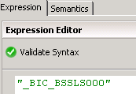

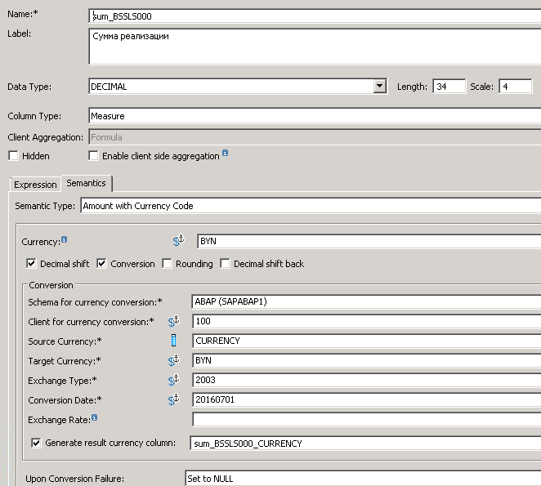

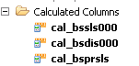

from Сидоренко
− Антон сделал настройку - теперь delta merge motivation SMART у таблицы /BIC/AYDS22200. см aydas22200.delta.1.jpeg ⇒ Alert 29 не появляется.
from Кузнецов
− В цепочки загрузки YLOY_DELTA_TR_CRMLOY и YLOY_INIT_TR_CRMLOY добавлены шаги по принудительному вызову delta merge у ADSO YDS215 и YDS222 после их заполнения –


from Elena_Lyndova@atlantconsult.com
Данные без КЛ берём из ADSO BDSLS000 и BDNPSPD.

from Elena_Lyndova@atlantconsult.com
Вчера включили сбор статистики по expensive sql, будем анализировать.

from Кузнецов
Посмотреть план выполнения запроса
В HANA studio правой кнопкой по системе HBW - open SQL Console
Вставляем код запроса - затем - по нему правой кнопкой -> Visualize -> Execute.
from Elena_Lyndova@atlantconsult.com

Как посмотреть PSA table – Data source -> Администрирование

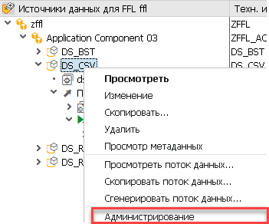

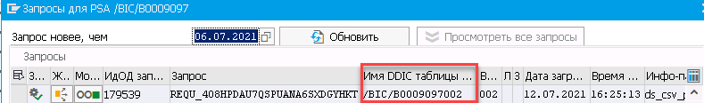

Затем можно просмотреть содержимое

select top 1000 * from "/BIC/B0009097002"

Simple way of finding list of PSA tables and Size in BW system
DB02 Tcode first and select Tables and Indexes

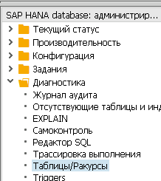

Provide input as shown given below and hit enter
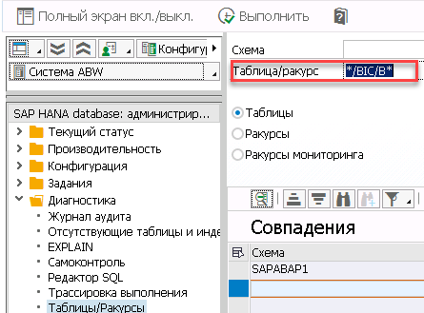

Как редактировать PSA
− SE16N - выбираете таблицу PSA

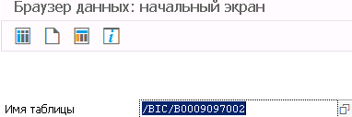,

нужный запрос, пишите волшебную фразу и проваливаетесь в редактирование таблицы
В самой PSA - выделяете запрос, нажимаете F5 /или внизу бочонок/, выбираете кол-во данных для корректировок, и получаете возможность их редактировать.
Чтобы редактировать через SE16N вставляйте в командной строке &sap_edit.
/nsu53 покажет, каких полномочий не хватает.

− Ввожу код SE16N и мне сообщение Транзакция SE16N не существует.
В тр SE93 ни в таблице TSTC не вижу транзакции SE16N, только SE16!
В ERP за SE16N отвечает программа RK_SE16N, которую я могу запустить в SE38, в BW такой программы нет.

from Кузнецов
В рамках одной загрузки DTP не делает нескольких попыток - просто бьет данные по пакетам, сама загрузка одна. Можно поставить выполнение в любом случае /ошибка или не ошибка/, но пойдет дальше в любом случае только когда либо отработал DTP, либо свалился в ошибку /красный статус/. Заранее нельзя предсказать, на каком DTP так свалится, поэтому я бы не ставил безусловный переход к следующему шагу.
Галку 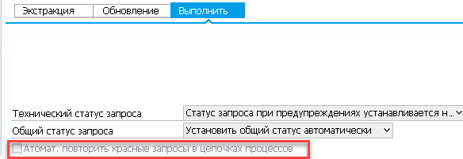 имеет смысл поставить в большинстве DTP - она позволяет цепочке автоматом удалить красный предыдущий запрос в adso /если он есть/. Без галки удалять надо вручную. Т.к. воощбе говоря есть сценарии, когда нужно не потерять красный запрос. Но галка помогает только если запрос красный /а не, например, еще желтый в процессе выполнения или в случае более сложных ошибок вроде блокировок которые видны в SM12/.
Эта галка поможет и в цепочке COFFEE, только еще там нужно поставить галку обработка двойных записей /из за двойных она и упала еще в июле/.
Rem
Automatically repeat red requests in process chains
https://blog.maruskin.eu/2016/12/automatically-repeat-red-requests-in_31.html
If the flag IS set the previous request that contains errors is automatically deleted and a new one is started.
Similarly to possibility to repeat DTP – it is also possible to enable repetition of step within process chain 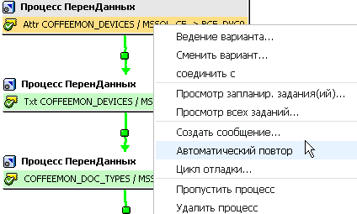. If certain settings are maintained for the process then after it failed depending on the settings automatic repeat of process chain steps happens.
In next pop-up window following parameters need to be maintained
- Seconds - a time in seconds is specified here how long the process needs to wait before repeating the task.
- Number of Repetitions - The maximum number of times this process should be repeated
Technically the settings are implemented in table RSPCCHAIN and its fields AUTO_REPEAT and REPEAT_TRIALS.

bw Request Green, Write Error Stack, Update Valid Records Create error DTPs
The records with errors are written to a data transfer intermediate storage where they are edited and can be updated manually using an error DTP.
You can use a special data transfer process, the error DTP, to update the records to the target.

Handling Data Records with Errors

Where does the check take place? | Examples of Data Records with Errors
In the transformation | Field contains invalid characters or lowercase characters  Error during conversion  Error during currency translation  A routine returns a return code <> 0  Characteristic value is not found for master data  Error while reading master data  Customer-specific formula results in error
When data is updated to the master data table or text table | Invalid characters in key or navigation attribute  If no SID exists for the value of the navigation attribute  If no language field is defined for texts  Inplausible "from" and "to" dates  Duplicate data records /duplicate keys/  Overlapping and invalid time intervals
When updating data to the DataStore object | If no SID exists for the characteristic value
When checking referential integrity of an InfoObject against master data tables or DataStore objects | If no SID exists for the characteristic value
On the Update tab page in the data transfer process, the error handling settings allow you to control how the system responds if errors occur in the data records when data is transferred.

Settings for Error Handling
For a data transfer process, you can specify how you want the system to respond when data records contain errors. If you activate error handling, the data records containing errors are written to a database table /data transfer intermediate storage/. You can use a special data transfer process, the error DTP, to update the records to the target.

Checks for Data Records with Errors
The following table provides an overview of where checks for data records with errors can be run:

Data Transfer Intermediate Storage
The data transfer intermediate storage - DTIS is used as a persistence layer for error handling in SAP BW∕4HANA. The data transfer is a table with a technical key, which is generated for each DTP source object during DTP activation. Therefore only a DTIS is generated for an object that is used as a source in multiple DTPs. If you activate error handling, the data records containing errors are written to the data transfer intermediate storage.

Repairing with Error DTP
You create an error DTP for an active data transfer process on the Update tab page

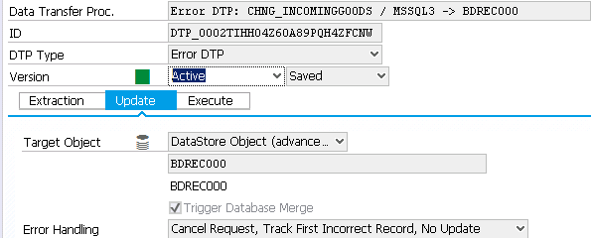

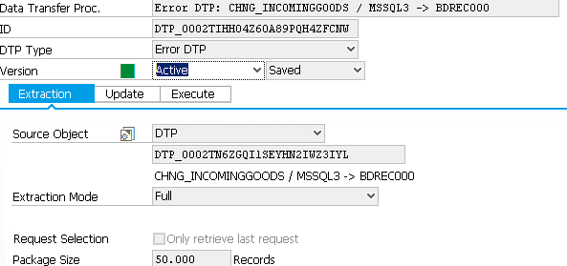. You run it directly in the background or include it in a process chain so that you can schedule it regularly in the context of your process chain. The error DTP uses the full update mode to extract data from the DTIS and transfer it to the target, which you specified in the original data transfer process.

I
− Подскажите, пож., как включить /на некоторое время/ статистику чтобы в st03n можно было просмотреть инф. по объектам в разрезе потребления ресурсов и кол-ва обращений к ним.

from Кузнецов
− Чтобы включить отображение в st03n - нужно активировать и настроить техническое содержимое для сбора статистики в BW /также называется BW Statistics или Technical Content/. Сама эта активация - это не просто включение/выключение галки, а целый процесс. По сути - создается модель в BW и цепочки загрузки, которые собирают данные из таблиц и обновляют в кубах. Дальше можно анализировать в специальных bex или st03n. Иногда бывает довольно много данных, надо учитывать что возрастет место в БД /возможно и не сильно, но всё же/.
В дальнейшем эти цепочки можно включать-отключать, а также необходимо управлять историческими данными статистики /удалять и т.п./.
В принципе анализ можно вести и напрямую на технических таблицах, которые заполняются и без активации статистики /есть специальные view, например RSDDSTAT_OLAP and RSSDDSTAT_DM в se16 можно смотреть/, но это менее удобно.
Детали про BW Statistics в хелпе -
https://help.sap.com/viewer/93bea049296a41508d972e117149f784/7.5.22/en-US/443521c7bae848a1e10000000a114a6b.html
Надо также учитывать, что это только статистика по bex и загрузкам. Например, там не будет анализа операций, выполняющихся в HANA напрямую и детализации hana запросов.

from Кузнецов
Ускорение выборки признаков даты
Вам может помочь св-во признака Filter Value Selection - оно есть на уровне инфо-объекта, CP и bex - задаёт правило, откуда выбираются доступные значения при фильтрации внутри бекса и F4 справке. По умолчанию там обычно стоит Only posted values for navigation, что как раз требует считывания всего инфопровайдера.

Вкладка BI Client
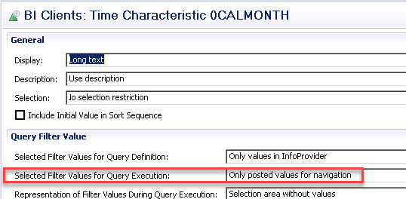

Детали можно изучить по ссылке https://wiki.scn.sap.com/wiki/display/BI/F4+Modes#F4Modes-ValidityofF4Modes - там может быть много нюансов в зависисмости от конкретной модели, но общий принцип такой.
Единственное - при таком доступе может быть доступен слишком большой список значений. Ограничивать его можно, например, с помощью BADI на ABAP, детали тут
https://wiki.scn.sap.com/wiki/display/BI/F4+BADI.
Для временных периодов доступные периоды для выборки также можно ограничить настройкой spro SAP NetWeaver-Business Warehouse-Параметры настройки для системы отчетов и анализа-Общие параметры настройки для системы отчетов и анализа-Справка F4 и иерархии для настройки временных признаков / параметров OLAP
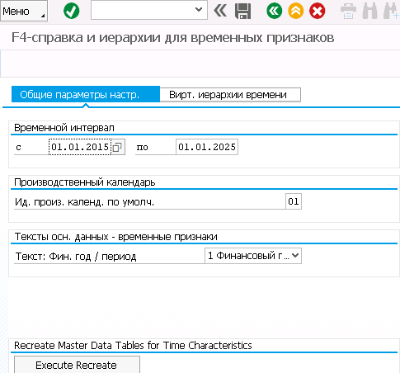

Да, собственно вместо Only posted values for navigation надо выбрать Values in the master data table - тогда для получения списка значений считывается либо 1) таблица основных данных признака, либо 2) /для календарного месяца, например/ - настройка из spro.

from Жамойдин
Добрый день!
В тестовой системе /QA/ доступен для вызова RFC FM ZFM_EXPORT_BRFRULES_BY_PRODUCT - Выгрузка акционных товаров/продуктов. Логику ещё тестируем, есть вопросы, но например, можно для тестов запускать с параметрами IV_VERSION_DATE = 17.01.2022 и IR_PROJECT_GUID = [SIGN = "I", OPTION = "EQ", LOW = "POINTS_1", HIGH = "").
ФМ имеет следующую сигнатуру
входящие параметры
- IV_VERSION_DATE тип DATS8 /пример значения "17.01.2022"/
- IR_PROC_STEP тип структура диапазона значений ZST_MA_PROC_STEP_RANGE
- SIGN тип CHAR1 Тип компонента SIGN в типе строки Ranges-типа /пример значения "I"/
- OPTION тип CHAR2 Тип компонента OPTION в типе строки Ranges-типа /пример значения "EQ"/
- LOW тип CHAR1 Этап обработки действия участника по чеку /для механик скидок - "A", для механик начисления баллов по чеку - "D"/.
- HIGH тип CHAR1 Этап обработки действия участника по чеку /в случае запуска по отдельному типу механику можно оставить пустым/.
- IR_PROJECT_GUID тип структура диапазона значений ZST_CPG_EXTERNAL_ID_RANGE
SIGN тип CHAR1 Тип компонента SIGN в типе строки Ranges-типа /пример значения "I"/
- OPTION тип CHAR2 Тип компонента OPTION в типе строки Ranges-типа /пример значения "EQ"/
- LOW тип CHAR24 Ид. кампании (напр., балльная механика "POINTS_1")
- HIGH тип CHAR24 Ид. Кампании
выходящие параметры
ET_PROMO_VERSION тип структура ZST_PROMO_PRODUCTS
Описание структуры ZST_PROMO_PRODUCTS
- CPG_EXTERNAL_ID тип CHAR24 Ид. маркетинговой ваучерной кампании /внешний идентификатор механики, напр. "POINTS_1"/
- CPG_EXT_ID тип CHAR24 Ид. маркетинговой ваучерной кампании /неактуально/
VERSION_NUMBER тип NUMC3 Номер версии /напр., "010"/
- START_DATE тип DATS8 Дата/время версии /напр., "27.12.2021"/
- END_DATE тип DATS8 Дата/время версии /напр., "31.12.9999"/
- PRODUCTS тип ZTT_PRODUCT Продукты /ID, GUID/
- CATEGORIES тип ZTT_CATEGORY Категории /ID, GUID/
- ISSUER тип ZTT_BN_ISSUER Эмитенты
- Описание структуры ZTT_PRODUCT
- тип строки ZST_PRODUCT, состоящий из полей
- GUID тип CHAR32 Внутренний однозначный идентификатор продукта /GUID продукта, напр., "0050569137571ED9B2B01E5F0D261C57"/
- ID тип COMT_PRODUCT_ID CHAR40 ИдПродукта /MDMID продукта, напр. "17"/
Описание структуры ZTT_CATEGORY
- тип строки ZST_CATEGORY, состоящий из полей
- GUID тип CHAR32 GUID категории (неактуально)
- ID тип CHAR20 Ид. категории (неактуально)
Описание структуры ZTT_BN_ISSUER
- тип строки ZDE_BN_ISSUER NUMC4 /напр., "0020"/

from Яна Катковская
По поводу проблемы
>>В MBW в Repositories в папке package_01 все мои table function стали открываться >>только на просмотр.
Давайте попробуем воспользоваться нотой 2981405
- Перейдите к Modeling perspective в Studio.
- Нужно открыть панель Quick View.
- Выбрать Switch Ownership.
- В поле Source User выберите текущего пользователя-владельца
- В поле Target User выберите пользователя, который будет владельцем (себя)
Прикладываю скриншот 2981405.jpg
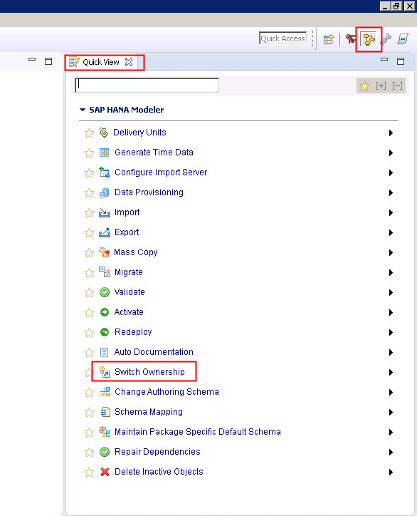

Удалить данные из PSA

Step 1 - Получить имя PSA таблицы.

At RSA1, left side select info provider or Data source, go to respective data source, right click - > Администрирование. There you can see PSA Table.

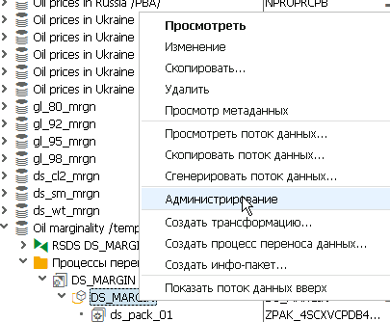

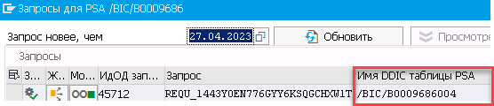

/BIC/B0009686004

Step 2 – Удалить данные из PSA таблицы.

В SE14 ввести имя PSA-таблицы, выбрать переключатель УдалитьДанные и нажать кн. Активировать и адапировать БД.

